Муниципальное бюджетное дошкольное образовательное учреждение
«Центр развития ребенка – детский сад № 91»

Развлечение "Мир цветов" для детей старшего возраста

Подготовила:
воспитатель
МБДОУ «ЦРР-д/с № 91
Куликова Л.Н.

г. Нижнекамск, 2015 г.

Развлечение "Мир цветов" для детей старшего возраста
Цель:
1.Закреплять представления о многообразии мира цветов;
2. учить самостоятельно, применять ранее полученные знания о природе; 3.продолжать формировать навыки экологически грамотного поведения в природе (в частности, при общении с миром цветов)
4.вызывать эмоциональный отклик и эстетические переживания у детей.
Оборудование: интерактивная доска

Ход досуга:

Воспитатель.
Как только наступает лето, вся земля начинает «принаряжаться и украшаться».
Как вы думаете чем?
Дети: Верно, зеленью и цветами. Всё лето и даже осенью цветы нас радуют. Солнце начинает ярче светить и пригревать землю. Значит, пора и нам с вами поговорить о цветах, вспомнить, что мы уже знаем, полюбоваться цветами, а возможно, и узнать о них что-нибудь новое.
Ребёнок.
Надели лужайки цветные рубашки:
На ткани зелёной белеют ромашки,
У ворота выткана красная смолка,
И жёлтые лютики вышиты шёлком,
Вплелись колокольчики в синие пряжки…
Лучами - не иглами сшиты рубашки!
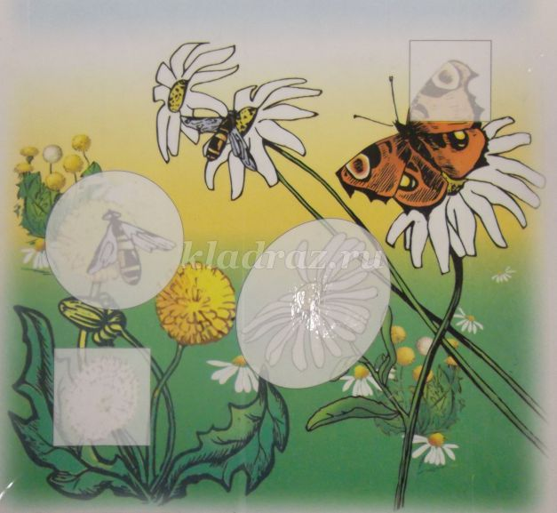
Воспитатель.
О каких цветах говорится в этом стихотворении? А много ли цветов вы знаете? Давайте проверим ваши знания с помощью игры.
Игра «Аукцион цветов».
Дети встают в круг. В центре лежит мяч. Воспитатель предлагает назвать цветы жёлтого цвета (или только садовые, полевые и т.п.).
Ребёнок, назвавший цветок, берёт мяч, а затем передаёт его следующему ответившему игроку. Выигрывает тот, кто последним получит мяч.
Ребёнок.
Мы сказали бабочке:
- Посиди на лавочке!
- Мне лавочку не надо!
На цветочек лучше сяду!
Воспитатель.
Вот мы с вами давайте превратимся в прекрасные цветы и в бабочек. Согласны.
Игра «Сидела бабочка».
(Водящий берёт картинку с изображением бабочки, остальные дети-картинки с цветами. Под музыку воспитатель говорит: «Летала бабочка, летала и села на одуванчик)».
Бабочка подлетает к одуванчику и меняется с ним картинками. Новая бабочка летит дальше. «Посидела бабочка на одуванчике и полетела дальше. Летала и села на ромашку»…
Воспитатель.
Сегодня праздник красоты цветов!
А кто о них загадки отгадать готов?
•Горел в траве росистой
Фонарик золотистый.
Потом померк, потух
И превратился в пух. ОДУВАНЧИК.
•Вот шершавый стебелёк,
В середине - уголёк,
Лепестки блестят, как лак,-
Распустился красный … МАК.
•Это прозвище недаром
У красивого цветка.
Капля сочного нектара
И душиста, и сладка!
От простуды излечиться
Вам поможет … МЕДУНИЦА.
•Шёл я утром по тропинке,
Видел солнце на травинке.
Но совсем не горячи
Солнца белые лучи. РОМАШКА.
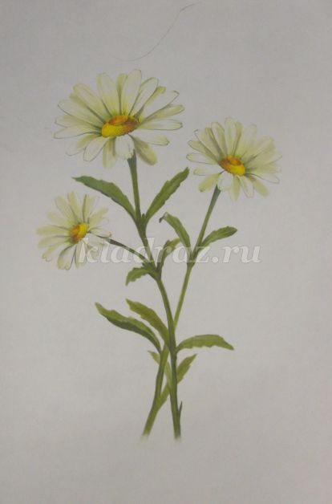
•Эх, звоночки, синий цвет,
С язычком, а звону нет. КОЛОКОЛЬЧИКИ.
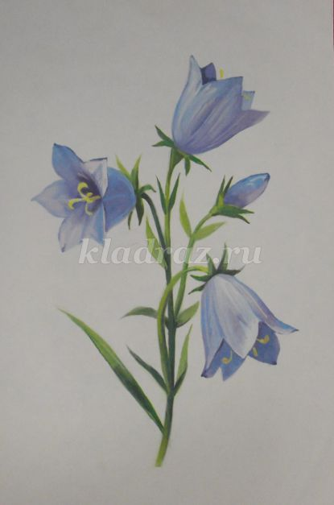
Воспитатель:
Вот цветочки, посмотри,
Потеряли лепестки.
Лепесточки вы возьмите
И цветочки соберите.
Игра «Кто быстрее соберёт цветок?»
Дети из разрезных картинок собирают цветы.
Воспитатель:
Вы быстрые и внимательные! Проверим, какие вы умные и сообразительные. первое задание. Придя на луг, девочки воскликнули: «Какой красивый луг! Сколько на нём цветов!» Подружки решили устроить соревнование: кто соберёт самый большой и красивый букет. Хорошее ли занятие нашли себе девочки? Почему нельзя рвать цветы?
Второе задание: решите ребусы. Гвоздика(Гвоздь и а), Незубудка (Неза и будка), Кувшинка (Кувшин и ка).
Воспитатель.
Молодцы! Справились с заданиями. А зачем нам нужны цветы? Какая от них польза кроме приятного аромата, красоты?
Сок-нектар, пыльца-еда для насекомых, сам цветок – дом насекомых.
Фиолетовый жучок
На ночь спрятался в цветок.
Ах, какой же он счастливый,
Дом нашёл себе красивый.
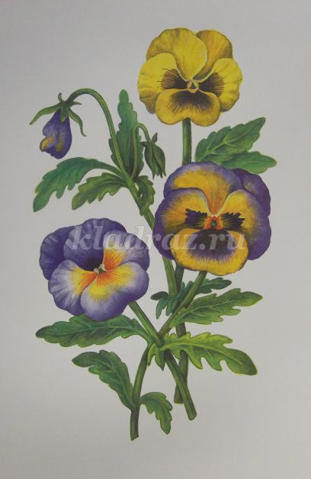
Игра «Аукцион насекомых».
Воспитатель:
Давайте устроим в зале настоящую цветочную поляну. Берите в руки карандаши и мелки и приступайте к работе. Чтобы цветы выросли быстрее, давайте позовём солнышко.
Солнышко красно,
Гори-гори ясно!
В небо пташкой залети,
Чтоб полям и лугам
Зеленеть, цвести, расти!
Солнышко красно,
Гори-гори ясно!
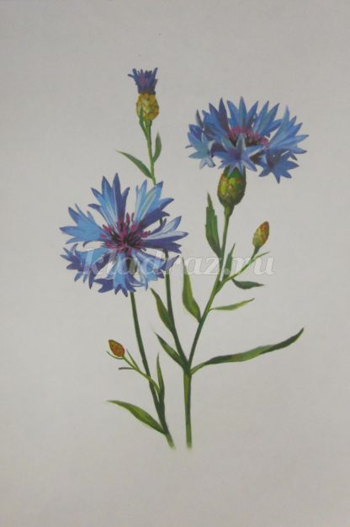
Под музыку дети рисуют и вывешивают работы.
-Молодцы ребята на этом наше развлечение подошло к концу. Солнышко вам дарит сюрпризы(раскраски цветов).

